**université de Montréal**

**2022-2023**

**droit des obligations 1 ( DRT 1221) Sect. D & B**

**Pr. Didier Lluelles**

**Cahiers de CAS PRATIQUES**

**(Déposés sur STUDIUM)**

**SÉRIE I**

**Cp-1**

**Le mardi 20 septembre 2022 à 13 heures (Sect. D)**

**Le jeudi 22 septembre 2022 à 13 heures (Sect. B)**

***Thèmes traités : obligations civiles, naturelles et morales***

**Cas n° I-1**

Julie Briant est une riche antiquaire exploitant son commerce rue Sherbrooke à Montréal. Julie a un cousin, Louis Tremblay, et un frère, Jean Briant. Louis est un très prospère promoteur immobilier. Jean, sans emploi fixe, connaît de sévères difficultés financières.

Le 1er février 2020, Julie offre, en cadeau d’anniversaire, une superbe BMW de l’année à Louis, qui accepte avec plaisir la livraison de l’automobile.

Le 2 mars 2020, Julie envoie à Jean un mandat bancaire de 2000 $, avec ce petit mot : « Cela t’aidera à payer ton loyer et tes repas ».

Le 3 mai 2020, une violente querelle oppose Julie à Louis. Ce dernier l’injurie en public et propage à son sujet des rumeurs peu flatteuses.

Le 1er septembre 2021, la Cour supérieure ordonne à Louis de restituer la BMW à Julie, « pour cause d’ingratitude », sur la base des articles 1836 à 1838 du *Code civil du Québec*. Ce jugement fait suite à une action en justice intentée par Julie le 3 novembre 2020.

Le 5 septembre 2021, Jean se fâche avec Julie à qui il reproche d’avoir poursuivi Louis pour reprendre la fameuse BMW. La conversation tourne rapidement à l’aigre ; Jean gifle Julie devant ses employés et les clients de sa boutique d’antiquaire. Il propage à son tour des rumeurs désagréables sur le compte de Julie.

Le 7 septembre 2021, Julie poursuit en conséquence Jean en restitution des 2000 $ qu’elle lui a versés le 2 mars 2020, et ce, « pour cause d’ingratitude ».

**Julie peut-elle obtenir un jugement ordonnant à Jean de lui restituer, « pour cause d’ingratitude », les 2000 $ qu’elle lui avait versés le 2 mars 2018 ?**

**Non, car il ne s’agit pas d’une donation ici, mais plutôt d’un paiement. en effet, on considère qu’il est naturel pour Julie d’aider son frère, et donc que c’est une obligation naturelle, et donc ce n’est pas la même situation qu’avec louis. louis n’étant pas dans le besoin, ce n’est pas par obligation, mais par gentillesse que Julie lui a offert la voiture, il s’agit d’un don. elle peut le reprendre pour cause d’ingratitude. CEPENDANT, c’est plutôt un paiement qu’elle a effectué à jean (car obligation naturelle) et ce paiement est donc irrévocable.**

**avec prof :**

**Julie vers louis : Libéralité (contrat de donation), l’art.1836 s’applique. Le cousin est donc créancier.**

**Art.1439 : lorsqu’ un contrat est conclu, on ne peut pas le mettre de côté, à moins qu’il y ait cause d’ingratitude (exception Art.1836). Il y a ingratitude lorsque le donataire a envers le donateur un comportement gravement répréhensible.**

**Donc, peut poursuivre.**

**Contrat de donation= contrat à titre gratuit (pas d’échange), mais ce n’est pas le seul**

**JULIE ENVERS JEAN : IL N’Y A PAS DE CONTRAT, OU DE LOI, CE N’EST PAS UNE OBLIGATION CIVILE. IL Y A UNE OBLOGATION NATURELLE, CAR IL EST NATUREL QUE LA SŒUR AIDE SON FRÈRE. ELLE A L’OBLIGATION DE L’AIDER.**

**ART.1554 : TOUT PAIEMENT SUPPOSE UNE OBLIGATION.**

**AL 1 : CE QUI A ÉTÉ PAYÉ SANS QU’IL N’OBLIGE UNE OBLIGATION PRÉALABLE EST SUJET À RESTITUTION. NE S’APPLIQUE PAS ICI.**

**AL 2 : NE S’APPLIQUE PAS AUX OBLIGATIONS NATURELLES QUI ONT ÉTÉ ACQUITTÉES.**

**CE N’EST PAS UN CADEAU QU’ELLE EFFECTUE, MAIS UN PAIEMENT.**

**NE PEUT PAS INVOQUER L’INGRATITUDE CAR C’EST UN PAIEMENT, PAS UN CONTRAT, ET L’INGRATITUDE NE CONCERNE QUE LES CONTRATS DE DONATION.**

**ART.1553.**

**Cas n° I- 2**

Robert Lefort est le grand-père paternel de Stéphane Lefort. Le père de Stéphane vit sur la Côte Nord. Comme il est au chômage et subvient à peine à ses propres besoins et à ceux de son épouse, il ne peut aider Stéphane pour financer ses études en médecine et payer le loyer de sa résidence universitaire de Québec.

Le 1er mai 2021, à la demande de Stéphane, Robert décide de lui verser une aide financière de 3000 $, par une lettre dans laquelle il précise que ce montant lui « permettra de passer à travers le premier trimestre ».

Le 1er septembre 2021, Stéphane n’a toujours rien reçu de Robert. Ce dernier ne répond à aucun de ses appels. Stéphane consulte alors un avocat, Me Louis-Philippe Sansfaçon, qui dit à Stéphane qu’il ne peut contraindre judiciairement son grand-père à lui verser la somme de 3000 $, car « depuis 1996, le Code civil ne reconnaît plus d’obligation alimentaire entre grands-parents et petits-enfants ».

**Que pensez-vous de l’opinion de Me Sansfaçon ?**

**IL A TORT, PUISQU’ICI CE N’EST PAS LA QUESTION D’OBLIGATION ALIMENTAIRE QUI EST EN JEU. EN ENVOYANT LA LETTRE, ROBERT LEFORT A CRÉÉ UN CONTRAT DANS LEQUEL IL S’ENGAGEAIT À PAYER LA SESSION DE SON PETIT FILS, C’EST DONC UNE OBLIGATION CIVILE QUI EN DÉCOULE. LE CRÉANCIER (STÉPHANE) EST DONC EN DROIT DE POURSUIVRE LE DÉBITEUR (ROBERT) S’IL NE RESPECTE PAS SON CONTRAT.**

**Avec prof :**

**Art.585 CcQ : Les époux et conjoints unis civilement de même que les parents en ligne directe au premier degré se doivent des aliments.**

Avant 1996 : les grands-parents riches devaient des aliments à leurs petits enfants pauvres, et vice-versa.

Demande d’aide du petit fils= demande de contrat d’assistance économique au grand-père. Lorsque le grand-père accepte, c’est un contrat.

Contrat d’assistance économique pas réglementé (pas d’article), mais ce n’est pas pour autant qu’il n’existe pas, il existe et il est valable.

C’est un contrat innové : il n’est pas spécialement réglementé par une loi

Le grand père n’a plus d’obligation alimentaire civile envers Stéphane, mais devient une obligation naturelle. Comme elle enchâssée dans un contrat, elle redevient une obligation civile.

Ici, contrat unilatéral car une seule personne s’engage, le grand-père.

Se baser sur Art.1378 qui définit le contrat

Civile=petit fils peut poursuivre son grand-père

**Relation GP-petit fils naturelle dans la plupart des cas : une exception serait s’ils ne se sont jamais vu/ ne sont pas proches.

Comme cas Cr c. Jb

**Contrat innové et unilatéral= information supplémentaire.

**Cas n° I-3**

Le 20 juin 2021, Pierre Régis longe le canal Lachine pour son « footing » quotidien. Il aperçoit une personne qui semble avoir de la difficulté à nager. Mais préoccupé surtout par son chronomètre, Pierre ne porte pas secours à cette personne .

Il continue donc sa course sans avertir quiconque du drame qui est en train de se jouer, alors qu’il porte un téléphone cellulaire.

Poursuivi par la famille du nageur, qui est mort noyé, Pierre consulte Me Xavier Lapalme à qui il explique son absence de proactivité par le fait qu’il est un piètre nageur et que, de toute façon, il y avait d’autres personnes dans les parages qui auraient été en mesure d’intervenir.

Me Lapalme rassure Pierre par les trois opinions suivantes.

*Opinion n° 1* :

« Vous n’aviez pas l’obligation de porter secours à ce nageur car vous auriez couru le risque de mourir noyé. Au total, il y aurait eu deux noyades au lieu d’une seule. »

**Que pensez-vous de l’opinion n° 1 ?**

**C’est une obligation civile.**

Art.2 Charte québécoise des droits et libertés de la personne : toute personne a droit au secours.

Al.2 : toute personne doit lui porter secours.

C’est une obligation civile!

Par conséquent, l’abstention fait partie des lois criminelles.

*Opinion n° 2* :

« De plus, le Code civil n’impose pas d’intervenir en pareil cas. »

**Que pensez-vous de l’opinion n° 2 ?**

**C’est vrai, mais l’art.2 de la Charte l’emporte, car on le considère comme quasi constitutionnel.**

Art.2 Charte québécoise : toute personne a le droit au secours

Al.2 : toute personne a droit au secours.

C’est une obligation civile!

Par conséquent, l’abstention fait partie des lois criminelles.

Ex : il aurait dû appeler les secours. Il était de son devoir d’agir, mais pas nécessairement en sautant, (il y aurait pu avoir du courant, ne savait pas nager, fait froid…) juste en appelant secours, car il a son portable.

Ccq : 1457 sur responsabilité civile : toute personne doit faire en sorte qu’il n’y ait pas de préjudice causé à autrui par sa faute

complété par Art.49 de la Charte qui prévoit dommages punitifs.

*Opinion n° 3* :

« Enfin, il s’agit tout au plus d’une obligation morale et non d’une obligation civile. »

**Que pensez-vous de l’opinion n° 3 ?**

**Faux, car une loi la prévoit (dans la Charte)**

**Art.1372 CcQ : définition obligation civile**

*Variation d’hypothèse*

Le 21 juin 2021, Philippe Lambert longe le lac Millette, près de Ste-Adèle, pour sa promenade de santé journalière. Il aperçoit une dame qui semble avoir de la difficulté à nager.

N’écoutant que son courage légendaire, Philippe se jette à l’eau et parvient à ramener la nageuse à la rive, saine et sauve. Toutefois, dans le sauvetage, Philippe s’est blessé sérieusement au pied gauche en heurtant un objet contondant. Cette blessure a provoqué une opération chirurgicale et une hospitalisation de plusieurs semaines.

Comme préjudice, il a beaucoup souffert et perdu plusieurs semaines de revenus.

Philippe aimerait bien recevoir une indemnisation d’autant plus qu’il n’a pas souscrit une assurance privée contre les accidents.

Il consulte à ce sujet Me Lespérance, avocat à St-Jovite.

Cet avocat déçoit Philippe en lui tenant les propos suivants :

« Il est vraiment dommage que vous n’ayez pas souscrit une assurance privée. En effet, vos dommages ne résultent pas d’une quelconque faute d’autrui, mais d’un malheureux concours de circonstances. Vous ne pourrez donc pas obtenir quelque indemnisation que ce soit, de qui que ce soit ».

**Que pensez-vous de l’opinion de Me Lespérance ?**

**C’est l’état qui analysera cette situation.**

**\*\*Indemnisation= Pas à l’examen**

**Ex : Sauve la personne, mais la blesse en la sauvant,**

**Art. 1471 : la personne qui porte secours à autrui, est exonéré de toute responsabilité pour le préjudice qui peut se produire (sauf si volontaire)**

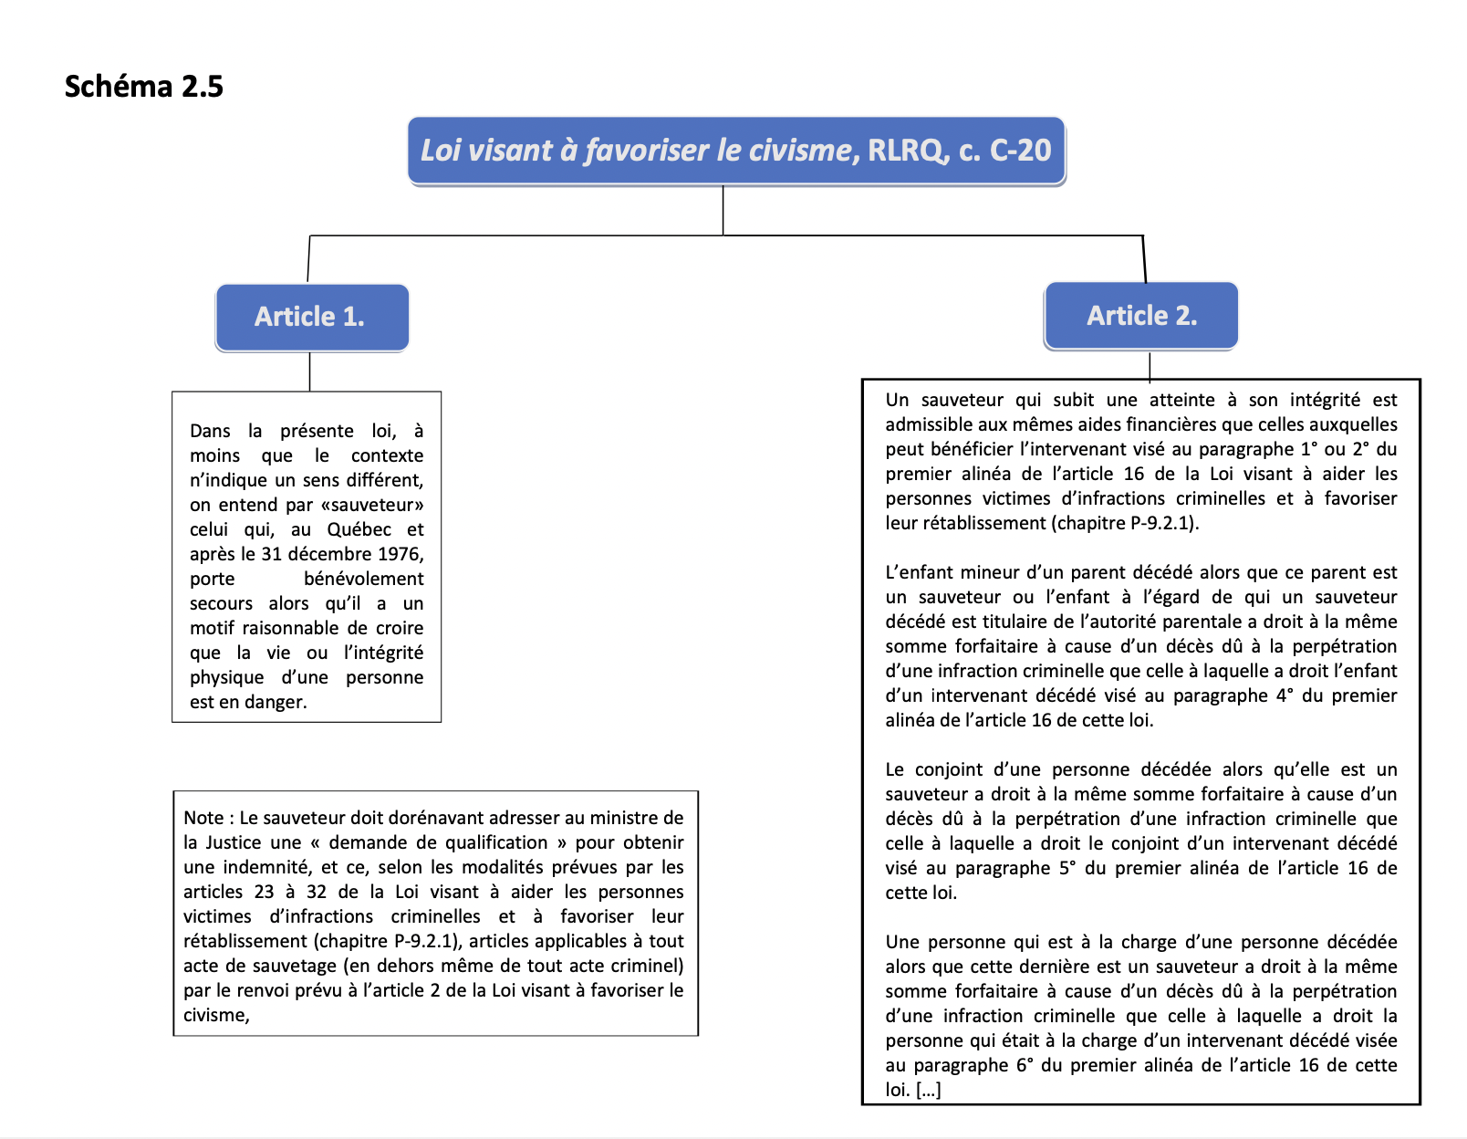

**Cas n° I-4**

Le 1er mai 2016 Jean-Paul Caron prête 300,000. $ à Ernest Ménard. Le prêt est remboursable le 1er mai 2017. Conformément aux termes du contrat de prêt, Ernest hypothèque sa maison en faveur de Jean-Paul, pour l’efficacité de la créance de Jean-Paul.

Le 1er mai 2017, le prêt arrive à échéance. Cependant, pour des raisons inconnues, Jean-Paul néglige de poursuivre l’emprunteur à l’intérieur du délai de trois ans prévu par l’article 2925 du Code civil : le 1er mai 2020, la créance est donc prescrite (délai de prescription écoulé).

Le 2 juillet 2021, l’emprunteur Ernest met sa maison en vente. Mais, personne ne veut acheter cet immeuble tant que la mention d’hypothèque n’est pas radiée du registre foncier.

La radiation d’hypothèque est une transaction [**notariée**](https://immofacile.ca/acte-notarie/) qui a lieu lorsqu’un propriétaire vend sa maison à un nouvel acheteur, avant que la totalité de son prêt hypothécaire n’ait été remboursée à l’institution financière. Le [**vendeur**](https://immofacile.ca/vendeur-motive/)utilise une partie du montant perçu par la vente de la propriété pour rembourser toutes les sommes dues à la banque. Si une hypothèque apparait au [**registre foncier**](https://immofacile.ca/formations_en_classe/registre-foncier-2/) (qu’elle ait été payée en totalité ou non), elle doit être radiée lors de la revente. Cela indique que l’hypothèque n’est plus active et que la propriété ne sert plus de garantie à son paiement.

Le 3 septembre 2021, Ernest adresse à la Cour supérieure une demande de radiation de la mention d’hypothèque, pour cause d’extinction de la créance suite à l’expiration du délai de prescription. Il fonde sa demande sur l’article 3063 al. 1 du Code civil.

Le 6 septembre 2021, Jean-Paul, avisé de la demande d’Ernest, consulte Me Réal Samson, à qui il demande s’il peut s’opposer à cette demande de radiation.

Me Samson déçoit Jean-Paul en ces termes :

« Vous ne pourrez logiquement pas vous opposer, avec succès, à cette demande de radiation. En effet, puisque votre créance est éteinte par l’arrivée de la prescription, l’hypothèque n’a plus sa raison d’être, étant donné que l’hypothèque est un droit réel seulement accessoire à une créance. La Cour va fort probablement autoriser le directeur de la publicité foncière à radier la mention de l’hypothèque ».

**Que pensez-vous de l’opinion de Me Samson ?**

**IL A RAISON. APRÈS QUE LE CONTRAT AIT ÉTÉ EXPIRÉ, C’EST ADIRE QUE JEAN-PAUL N’AIT PAS POURSUIVIT L’EMPRUNTEUR DANS LES JUSTES DÉLAIS, L’OBLIGATION CIVILE QUI EXISTAIT ENTRE EUX A ARRÊTÉ D’EXISTER. LE DROIT QU’AVAIT JEAN-PAUL SUR L’ARGENT A EXPIRÉ AVEC LA FIN DU DÉLAI DE POURSUITE. IL EST DONC IMPOSSIBLE POUR LUI DE REDEMENDER SON ARGENT, CAR IL N’Y A PLUS D’OBLIGATIO CIVILE, MAIS PLUTÔT NATURELLE.**

**Avec prof :**

**On croirait que si la créance tombe, alors l’hypothèque tombe aussi, et il faudrait pouvoir la radier du registre foncier.**

**Arrêts : il est vrai que normalement, après la date d’expiration ou une faillite, l’obligation civile n’existe plus, c’est maintenant une obligation naturelle. Le débiteur est à l’abris d’une poursuite., mais tant qu’il ne s’acquitte pas de l’obligation naturelle, la mention de l’hypothèque est toujours justifiée. Donne au créancier un moyen de défense de restitution.**

Note 34 p.20- 2 arrêts.